Resolución del Pleno del Instituto de Transparencia, Acceso a la Información Pública y Protección de Datos Personales del Estado de México y Municipios, con domicilio en Metepec, Estado de México, a cinco de marzo de dos mil veinte.

VISTO el expediente electrónico formado con motivo del recurso de revisión número 08980/INFOEM/IP/RR/2019, interpuesto por el C. XXXXXXX XXXXXXX XXXXXXXXXXX, en lo sucesivo el Recurrente, en contra de la respuesta de la Secretaría de Salud, en lo subsecuente el Sujeto Obligado, se procede a dictar la presente resolución.

A N T E C E D E N T E S D E L A S U N T O

PRIMERO. De la Solicitud de Información.
Con fecha veintitrés de octubre de dos mil diecinueve, el Recurrente, presentó a través del Sistema de Acceso a la Información Mexiquense (SAIMEX), la solicitud de información registrada bajo el número de expediente 00309/SSALUD/IP/2019, mediante la cual solicitó información en el tenor siguiente:

“Requiero copia de los informes presentados por el ejecutivo, a que se refiere el artículo tercero del decreto 40 aprobado por la quincuagésima séptima legislatura del estado de México; así como copia de los acuses de recibo. Requiero copia de los informes presentados por el ejecutivo, a que se refiere el artículo tercero del decreto 41 aprobado por la quincuagésima séptima legislatura del estado de México; así como copia de los acuses de recibo. Requiero copia de los informes presentados por el ejecutivo, a que se refiere el artículo tercero del decreto 58 aprobado por la quincuagésima sexta legislatura del estado de México; así como copia de los acuses de recibo.” (Sic)

Modalidad de entrega: A través del SAIMEX

SEGUNDO. De la respuesta del Sujeto Obligado.
De las constancias que obran en el expediente electrónico, se observa que el Sujeto Obligado dio respuesta a la solicitud de información en fecha trece de noviembre de dos mil diecinueve, manifestando lo siguiente:

“En respuesta a la solicitud recibida, nos permitimos hacer de su conocimiento que con fundamento en el artículo 53, Fracciones: II, V y VI de la Ley de Transparencia y Acceso a la Información Pública del Estado de México y Municipios, le contestamos que:

Se envía respuesta a su solicitud.

ATENTAMENTE
LAE EDGAR MARTINEZ NOVOA” (Sic)

Adjuntando a la respuesta el documento electrónico denominado “SAIMEX 00309 IP 2019.docx”, el cual no se reproduce por ser del conocimiento de ambas partes; no obstantes se hará mérito de su contenido durante el estudio respectivo.

TERCERO. Del recurso de revisión.
Inconforme con la respuesta emitida por el Sujeto Obligado, el Recurrente interpuso el presente recurso de revisión, en fecha veintisiete de noviembre de dos mil diecinueve, en el sistema electrónico con el expediente número 08980/INFOEM/IP/RR/2019, en el cual realiza las siguientes manifestaciones:

Acto Impugnado: “La respuesta emitida por el sujeto obligado." (Sic)

Razones o Motivos de Inconformidad: “1.- La respuesta parece una nota ciega. 2.- Falta fundamentación en la respuesta. 3.- La respuesta no es atinente a lo planteado en la solicitud. 4. Es falso lo que se manifiesta en la respuesta pues en la pagina https://finanzas.edomex.gob.mx/sites/finanzas.edomex.gob.mx/files/files/sfinanzas_pdf_ppshospital.pdf se encuentra un informe de Transparencia Mexicana que da cuenta en su parte inicial de que la licitación del Proyecto para Prestación de Servicios de Zumpango lo realizó la secretaría de salud; sin embargo la respuesta dice que ellos no la poseen. 5.- Se se ingresa al IPOMEX de la Secretaría de Salud SI existe información de los informes, lo que contradice la respuesta. Requiero copia de todos los informes entregados y los acuses de recibido por el poder legislativo.” (Sic)

CUARTO. Del turno y admisión del recurso de revisión.
Medio de impugnación que le fue turnado a la Comisionada Zulema Martínez Sánchez, por medio del sistema electrónico en términos del numeral 185 fracción I de la Ley de Transparencia y Acceso a la información Pública del Estado de México y Municipios, del cual recayó acuerdo de admisión en fecha tres de diciembre de dos mil diecinueve, determinándose en él, un plazo de siete días para que las partes manifestaran lo que a su derecho corresponda en términos del numeral ya citado.

QUINTO. De la etapa de instrucción.
Así, una vez abierta la etapa de instrucción, en el sumario se observa que el Recurrente no realizó manifestaciones, vertió alegatos o presentó pruebas que a su derecho convinieran. Asimismo, el Sujeto Obligado omitió rendir su Informe Justificado dentro del término previsto, como puede observarse en la siguiente imagen:
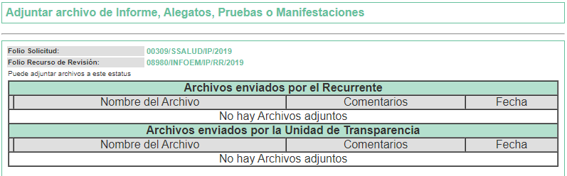

SEXTO. Del cierre de instrucción.
Así, una vez transcurrido el término legal, se decretó el cierre de instrucción en fecha trece de diciembre de dos mil diecinueve, en términos del artículo 185 Fracción VI de la Ley de Transparencia y Acceso a la Información Pública del Estado de México y Municipios, iniciando el término legal para dictar resolución definitiva del asunto.

SÉPTIMO. De la ampliación del término para resolver.
En fecha cuatro de febrero de dos mil diecinueve, se amplió el término para resolver el recurso de revisión en términos del artículo 181 párrafo tercero de la Ley de Transparencia y Acceso a la Información Pública del Estado de México y Municipios por un plazo de quince días hábiles, lo anterior, dada la cantidad de recursos de revisión que en el año dos mil diecinueve, han ingresado al Instituto de Transparencia, Acceso a la Información Pública y Protección de Datos Personales del Estado de México y Municipios; así como, a efecto de realizar un análisis exhaustivo de las constancias que obran en el expediente electrónico, adoptando las medidas pertinentes, a fin de aminorar los efectos que conlleva.

En ese contexto, es menester indicar lo que refiere la Tesis Jurisprudencial con número de localización 2002351 , la cual refiere que el Estado Mexicano cuenta con un catálogo de derechos y garantías que vinculan normativamente y permite salvar situaciones que diversas leyes plantean; así, tomando en cuenta que el plazo previsto en las leyes para resolver un asunto pudiera no corresponder a la realidad, es factible acudir, en tal supuesto, a los ordenamientos internacionales, a fin de establecer el contenido del concepto de "plazo razonable", conforme a las particularidades del caso; más aún, un criterio de razonabilidad y justificación de eventuales demoras, siendo aplicables los artículos 8 y 25 de la Convención Internacional de Derechos Humanos que permiten configurar un proceso justo; así como, una tutela judicial efectiva. Por ello, el concepto de "plazo razonable" es aplicable no sólo a la solución jurisdiccional de una controversia, sino a procedimientos análogos seguidos en forma de juicio, lo que implica que haya razonabilidad en el trámite y en la conclusión de las diversas etapas del procedimiento.

C O N S I D E R A N D O

PRIMERO. De la competencia.
Este Instituto de Transparencia, Acceso a la Información Pública y Protección de Datos Personales del Estado de México, es competente para conocer y resolver el presente recurso de revisión interpuesto por la Recurrente conforme a lo dispuesto en los artículos 6, apartado A, fracción IV de la Constitución Política de los Estados Unidos Mexicanos, 5, párrafos vigésimo segundo, vigésimo tercero y vigésimo cuarto, fracción IV de la Constitución Política del Estado Libre y Soberano de México, 1, 2 fracción II, 13, 29, 36 fracciones II y III, 176, 178, 179 fracción I, 181 párrafo tercero, 182, 185, 188 y 194 de la Ley de Transparencia y Acceso a la Información Pública del Estado de México y Municipios, 9 fracciones I, XXIV, 11 y 14 fracción I del Reglamento Interior del Instituto de Transparencia, Acceso a la Información Pública y Protección de Datos Personales del Estado de México.

SEGUNDO. Sobre los alcances del recurso de revisión.
Derivado de la impugnación realizada, es menester señalar que el recurso de revisión inmerso en la Ley de Transparencia vigente en la entidad, tiene el fin y alcance que señalan los numerales 176, 179, 181 párrafo cuarto, 194 y 195 y demás aplicables de la Ley de Transparencia y Acceso a la Información Pública del Estado de México y Municipios vigente, el cual será analizado conforme a las actuaciones que obren en el expediente electrónico, con la finalidad de reparar cualquier posible afectación al derecho de acceso a la información pública y garantizando el principio rector de máxima publicidad.

TERCERO. De las causas de improcedencia.
En el procedimiento de acceso a la información y de los medios de impugnación de la materia, se advierten diversos supuestos de procedibilidad que deben estudiarse con la finalidad de dar cumplimiento a los principios de legalidad y objetividad inmersos en el artículo 9 de Ley de Transparencia y Acceso a la Información Pública del Estado de México y Municipios, en correlación con la seguridad jurídica que debe generar lo actuado ante este Organismo garante.

Por lo anterior, es una facultad legal entrar al estudio de las causas de improcedencia que hagan valer las partes o que se adviertan de oficio por este Resolutor y por ende objeto de análisis previo al estudio de fondo del asunto; presupuestos procesales de inicio o trámite de un proceso que dotan de seguridad jurídica las resoluciones, máxime que es una figura procesal adoptada en la ley de la materia, la cual permite dilucidar alguna causal que impida el estudio y resolución, cuando una vez admitido el recurso de revisión se advierta una causa de improcedencia que permita sobreseerlo, sin estudiar el fondo del asunto.

Así las cosas, en la especie, no se actualiza ninguna causa de improcedencia de las referidas en el artículo 191 de la Ley de Transparencia y Acceso a la Información Pública del Estado de México y Municipios, encontrándose actualizados todos los presupuestos procesales para atender el fondo del asunto, en los términos del considerando posterior.

CUARTO. Estudio y resolución del asunto.
El análisis y resolución del presente recurso, se funda en el contenido íntegro de las actuaciones que obran en el expediente electrónico, para así estar en posibilidad este Órgano Colegiado de dictar el fallo correspondiente conforme a derecho, tomando en consideración los elementos aportados por las partes y respetando en todo momento al principio de máxima publicidad consagrado en nuestra Constitución Federal, Local y demás leyes aplicables en la materia, así como en los tratados internacionales en los que el Estado Mexicano sea parte, en concordancia con el párrafo tercero del artículo 1 de la Constitución Federal y el diverso 8 de la Ley de Transparencia local.

Por tanto, es conveniente recordar que el hoy Recurrente requirió que se le entregaran los informes presentados por el Poder Ejecutivo referidos en los artículos Tercero de los decretos del Poder Legislativo número 58 de la LVI Legislatura y 40 y 41 de la LVII Legislatura, así como la copia de los acuses de recibo de dichos informes.

A dicha solicitud, el Sujeto Obligado realizó los requerimientos correspondientes obteniendo información de la Coordinación Jurídica, en la que se informó que esa unidad administrativa no genera, recopila, administra, maneja, procesa, archiva o conserva información pública relativa a la solicitud planteada; así como que dicha Coordinación Jurídica fue creada en el año dos mil quince y desde ese año no se tiene antecedente alguno de la información requerida, lo que se puede corroborar en la plataforma IPOMEX, en la que se hacen públicos los informes suscritos en años anteriores. Los requerimientos constan en el SAIMEX como puede observarse en la siguiente imagen, así como el oficio de respuesta de la unidad administrativa competente para conocer de la solicitud de información:
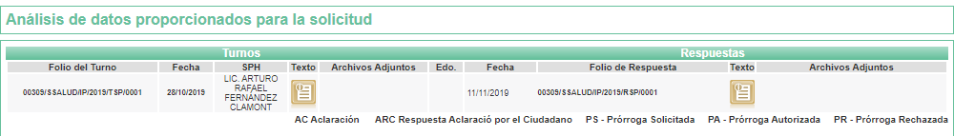
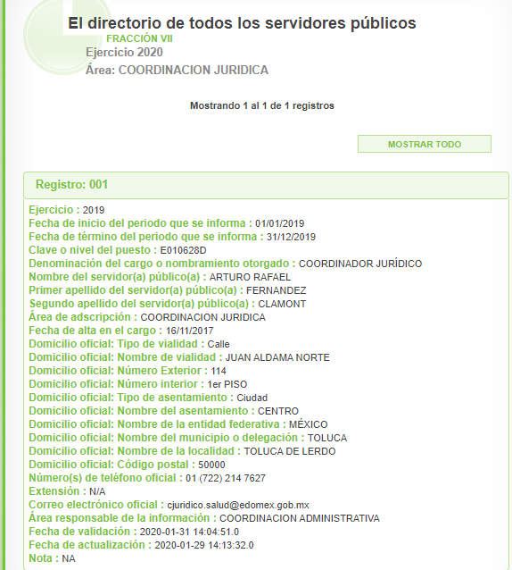

Ante dicha respuesta, el Recurrente consideró que su derecho a la información había sido conculcado por lo que interpuso el presente recurso de revisión señalando como acto impugnado la respuesta del Sujeto Obligado y dando como motivos de inconformidad los siguientes:

“1.- La respuesta parece una nota ciega.
2.- Falta fundamentación en la respuesta.
3.- La respuesta no es atinente a lo planteado en la solicitud.
4. Es falso lo que se manifiesta en la respuesta pues en la pagina https://finanzas.edomex.gob.mx/sites/finanzas.edomex.gob.mx/files/files/sfinanzas_pdf_ppshospital.pdf se encuentra un informe de Transparencia Mexicana que da cuenta en su parte inicial de que la licitación del Proyecto para Prestación de Servicios de Zumpango lo realizó la secretaría de salud; sin embargo la respuesta dice que ellos no la poseen.
5.- Se se ingresa al IPOMEX de la Secretaría de Salud SI existe información de los informes, lo que contradice la respuesta. Requiero copia de todos los informes entregados y los acuses de recibido por el poder legislativo.” (Sic)

Durante la etapa de instrucción, se tiene que el Recurrente no realizó manifestaciones, vertió alegatos o presentó pruebas que a su derecho convinieran durante la etapa de instrucción; del mismo modo, el Sujeto Obligado omitió rendir su Informe Justificado. En consecuencia, es necesario precisar que, toda vez que el Sujeto Obligado fue omiso de enviar el Informe Justificado en el término de los siete días hábiles otorgados ante este Órgano Garante para manifestar lo que a derecho le asistiera y conviniera, asimismo dejó de justificar las razones o motivos que lo llevaron a emitir la respuesta que ahora se impugna, generando con esta omisión el perjuicio en su contra ya que impide que esta Autoridad conozca y resuelva el presente recurso con mayor cautela si se considera lo que al respecto ha señalado la autoridad jurisdiccional al emitir el siguiente criterio:

QUEJA, RECURSO DE. LA OMISION DE RENDIR EL INFORME RESPECTIVO NO IMPIDE QUE SE RESUELVA. El artículo 98 de la Ley de Amparo prevé la posibilidad de que las autoridades responsables omitan rendir el informe con justificación respecto de los actos materia de la queja y dispone que, en tales casos, la resolución correspondiente se dicte, con informe o sin él, dentro del término de los tres días siguientes a la vista que se dé al Ministerio Público. Lo dispuesto en el citado precepto legal, obliga a concluir que la falta de informe justificado de alguna autoridad responsable durante la tramitación del recurso de queja no es obstáculo para que se resuelva, y denota, asimismo, que la rendición del informe no constituye una formalidad esencial del procedimiento; de aceptar lo contrario, la resolución del recurso quedaría subordinada indefinidamente a la voluntad de las autoridades responsables en la queja, por ser claro que en tal supuesto, mientras ellas no rindieran el informe justificado, tampoco podría decidirse el recurso de queja. [TA] 2a. XXII/96. Segunda Sala. Novena Época, Semanario Judicial de la Federación y su Gaceta, Tomo III, Abril de 1996. Página: 207.

Por lo cual se reitera, que la falta de informe justificado no impide que este Órgano Garante conozca y resuelva el recurso de revisión, solo propicia que el Sujeto Obligado pierda la oportunidad de justificar su falta de respuesta y manifestar lo que a su derecho convenga.

En razón de lo anterior, este Instituto estima que las razones o motivos de inconformidad hechos valer por la Recurrente son infundados en razón de las siguientes consideraciones:

En primer lugar es de advertirse que nuestra Carta Magna dispone que para el ejercicio del derecho de acceso a la información los Estados deben observar diversos principios y bases, entre los cuales se establece que toda la información en posesión de cualquier autoridad, órgano, organismo, órganos autónomos, así como de cualquier sindicato que reciba y ejerza recursos públicos o realice actos de autoridad en el ámbito federal, estatal y municipal, es pública y sólo podrá ser reservada temporalmente por razones de interés público y seguridad nacional, en los términos que fijen las leyes, ello se aprecia en el Artículo 6, apartado A, numeral I de la Constitución Política de los Estados Unidos Mexicanos que a la letra establece:

Artículo 6
…
Para el ejercicio del derecho de acceso a la información, la Federación, los Estados y el Distrito Federal, en el ámbito de sus respectivas competencias, se regirán por los siguientes principios y bases:

- Toda la información en posesión de cualquier autoridad, entidad, órgano y organismo de los Poderes Ejecutivo, Legislativo y Judicial, órganos autónomos, partidos políticos, fideicomisos y fondos públicos, así como de cualquier persona física, moral o sindicato que reciba y ejerza recursos públicos o realice actos de autoridad en el ámbito federal, estatal y municipal, es pública y sólo podrá ser reservada temporalmente por razones de interés público y seguridad nacional, en los términos que fijen las leyes. En la interpretación de este derecho deberá prevalecer el principio de máxima publicidad. Los sujetos obligados deberán documentar todo acto que derive del ejercicio de sus facultades, competencias o funciones, la ley determinará los supuestos específicos bajo los cuales procederá la declaración de inexistencia de la información.

Ahora bien, en atención a lo dispuesto por los artículos 3, fracción XI y 12 de la Ley de Transparencia y Acceso a la Información Pública del Estado de México y Municipios, los cuales son del tenor literal siguiente:

Artículo 3.- Para los efectos de la presente Ley se entenderá por:
…
XI. Documento: Los expedientes, reportes, estudios, actas, resoluciones, oficios, correspondencia, acuerdos, directivas, directrices, circulares, contratos, convenios, instructivos, notas, memorandos, estadísticas o bien, cualquier otro registro que documente el ejercicio de las facultades, funciones y competencias de los sujetos obligados, sus servidores públicos e integrantes, sin importar su fuente o fecha de elaboración. Los documentos podrán estar en cualquier medio, sea escrito, impreso, sonoro, visual, electrónico, informático u holográfico;

Artículo 4. El derecho humano de acceso a la información pública es la prerrogativa de las personas para buscar, difundir, investigar, recabar, recibir y solicitar información pública, sin necesidad de acreditar personalidad ni interés jurídico.

Toda la información generada, obtenida, adquirida, transformada, administrada o en posesión de los sujetos obligados es pública y accesible de manera permanente a cualquier persona, en los términos y condiciones que se establezcan en los tratados internacionales de los que el Estado mexicano sea parte, en la Ley General, la presente Ley y demás disposiciones de la materia, privilegiando el principio de máxima publicidad de la información. Solo podrá ser clasificada excepcionalmente como reservada temporalmente por razones de interés público, en los términos de las causas legítimas y estrictamente necesarias previstas por esta Ley.

Los sujetos obligados deben poner en práctica, políticas y programas de acceso a la información que se apeguen a criterios de publicidad, veracidad, oportunidad, precisión y suficiencia en beneficio de los solicitantes.

Artículo 12. Quienes generen, recopilen, administren, manejen, procesen, archiven o conserven información pública serán responsables de la misma en los términos de las disposiciones jurídicas aplicables.

Los sujetos obligados sólo proporcionarán la información pública que se les requiera y que obre en sus archivos y en el estado en que ésta se encuentre. La obligación de proporcionar información no comprende el procesamiento de la misma, ni el presentarla conforme al interés del solicitante; no estarán obligados a generarla, resumirla, efectuar cálculos o practicar investigaciones.

De la interpretación a los preceptos citados, se desprende que es información pública la contenida en los documentos, entre ellos los oficios, que los sujetos obligados generen, administren o se encuentren en su posesión en el ejercicio de sus atribuciones y que toda la información generada, obtenida, adquirida, transformada, administrada o en posesión de los sujetos obligados es pública y accesible de manera permanente a cualquier persona.

En segundo término, se debe hacer referencia a la información que desea obtener el hoy Recurrente, que consiste en los informes que de acuerdo a los decretos del Poder Legislativo número 58 de la LVI Legislatura publicado en la Periódico Oficial Gaceta del Gobierno en día ocho de agosto de dos mil siete y los decretos 40 y 41 de la LVII Legislatura publicados en el mismo medio el diecinueve de enero de dos mil diez; los cuales, en sus correspondientes artículos TERCERO se ordenan como se observa en las siguientes imágenes:
------------------------------------------------------------------------------------------------------------------------------------------------------------------------------------------------------------------------------------------------------------------------------------------------------------------------------------------------------------------------------------------------------------------------------------------------------------------------------------------------------------------------------------------------------------------------------------------------------------------------------------------------------------------------------------------------------
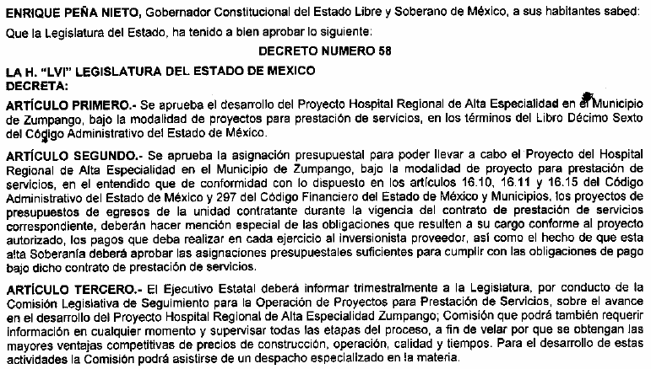

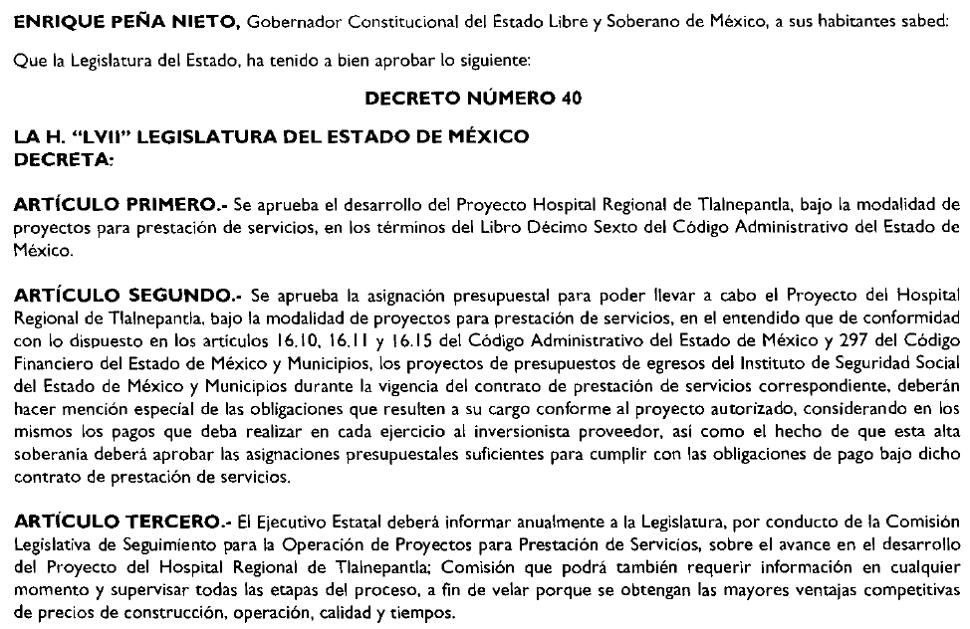

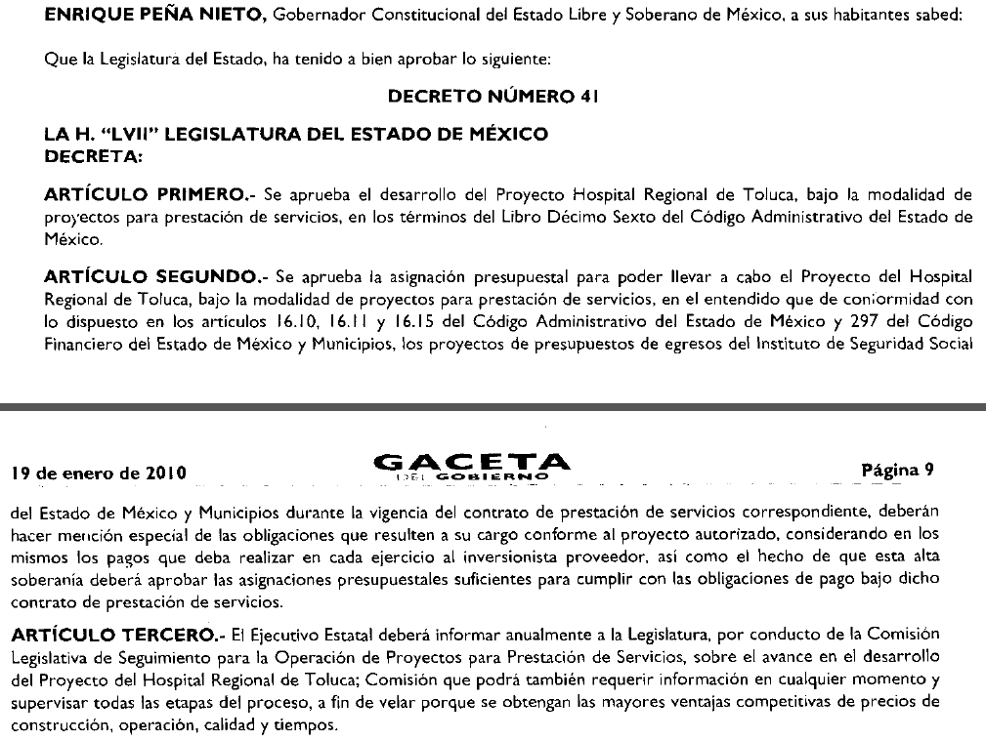

Así, se observa que la información solicitada se refiere a los proyectos del Hospital Regional de Alta Especialidad en la Municipio de Zumpango; Hospital Regional de Tlalnepantla y Hospital Regional de Toluca, todos bajo la modalidad de proyectos para prestación de servicios, en los términos del Libro Décimo Sexto del Código Administrativo del Estado de México.

En dichos Decretos, se observa que se estableció en los artículos TERCERO de cada Decreto que el Poder Ejecutivo debía informar trimestralmente, en el caso del Hospital Regional de Alta Especialidad de Zumpango, y de manera anual en el caso del Hospital Regional de Tlalnepantla y del Hospital Regional de Toluca.

Ahora bien, el área que dio respuesta a la solicitud de información fue la Coordinación Jurídica de la Secretaría de Salud del Estado de México, la cual, de acuerdo al Reglamento Interior de la Secretaría de Salud, tiene entre sus funciones las siguientes:

Artículo 9. Corresponde a la Coordinación Jurídica las atribuciones siguientes:
I. Representar legalmente a la Secretaria, al Secretario, así como a los órganos desconcentrados sectorizados, ante las diversas autoridades jurisdiccionales estatales y federales, como apoderado legal para pleitos y cobranzas y actos de administración, debiendo rendir cuenta de ello al Secretario.
II. Revisar y emitir opinión sobre los anteproyectos de leyes, reglamentos, decretos, acuerdos y contratos relativos a los asuntos competencia de la Secretaría.
III. Revisar y mantener actualizado el marco normativo vigente relacionado con el sector salud, así como proponer las modificaciones y/o adecuaciones a la normatividad interna de la Secretaría.
IV. Coadyuvar con las autoridades competentes, en los trámites en los que tenga interés jurídico la Secretaría.
V. Asesorar y representar a los órganos desconcentrados sectorizados a la Secretaría, en todos aquellos asuntos que le sean planteados por los titulares de los mismos, debiendo informar al Secretario.
VI. Formular denuncias de hechos, querellas y desistimientos, así como otorgar los perdones legales que procedan.
VII. Elaborar convenios, contratos y acuerdos que celebre el Secretario con autoridades federales, estatales y municipales, relacionados con las atribuciones de la Secretaría, a fin de dar cumplimiento a lo ordenado por el presente Reglamento y otras disposiciones de carácter legal, relacionados con el sector salud.
VIII. Llevar el registro de los convenios, acuerdos, contratos y bases que celebre la Secretaría.
IX. Suscribir de manera conjunta con la Coordinación Administrativa la rescisión de los contratos de adquisición de bienes y contratación de servicios, que haya celebrado la Secretaría, y aplicar las penas convencionales, así como dar vista a las autoridades competentes para la imposición de las sanciones que prevé la normatividad en la materia a los proveedores y prestadores de servicios que incurran en el incumplimiento de dichos contratos.
X. Conferir representaciones a servidores públicos subalternos y, en su caso, revocar facultades conferidas.
XI. Ser órgano de consulta para emitir opinión jurídica en todos aquellos asuntos del sector salud, que le son planteados a la Secretaría, así como a los órganos desconcentrados.
XII. Mantener estrecha comunicación con los organismos descentralizados, sectorizados a la Secretaría, así como con la Consejería Jurídica del Gobierno del Estado de México.
XIII. Establecer criterios de interpretación y aplicación de las disposiciones legales, reglamentarias y administrativas que sean de su competencia.
XIV. Expedir constancias o certificar copias de documentos existentes en sus archivos, así como de la impresión documental de datos contenidos en los sistemas informáticos de la Secretaría de Salud y otros que operen con relación a los asuntos de su competencia.
XV. Las demás funciones inherentes al área de su competencia.

Del articulado anterior, se observa que la Coordinación Jurídica es la unidad administrativa adscrita al Sujeto Obligado que tiene entre sus atribuciones coadyuvar con las autoridades competentes en los asuntos en los que la Secretaría de Salud tenga interés jurídico; elaborar convenios, contratos y acuerdos que celebre el Secretario de Salud con otras autoridades relacionados con las atribuciones de esa Secretaría; así como llevar el registro de los convenios, acuerdos, contratos y bases celebrados por la misma.

Por lo anterior, se puede advertir que dicha unidad administrativa es quien pudiera contar con la información solicitada; sin embargo, su respuesta fue en sentido negativo, pues se debe recordar que manifestó que el Sujeto Obligado no generó, poseyó o administró información relativa a los informes que el Poder Ejecutivo debió elaborar de manera trimestral y anualmente respecto de los proyectos referidos anteriormente, ni los acuses de recibo de correspondientes.

Al respecto, el hoy Recurrente interpuso el recurso de revisión que es materia de esta resolución dando cinco razones o motivos de inconformidad, que son los siguientes:

1.- La respuesta parece una nota ciega.
2.- Falta fundamentación en la respuesta.
3.- La respuesta no es atinente a lo planteado en la solicitud.
4. Es falso lo que se manifiesta en la respuesta pues en la pagina https://finanzas.edomex.gob.mx/sites/finanzas.edomex.gob.mx/files/files/sfinanzas_pdf_ppshospital.pdf se encuentra un informe de Transparencia Mexicana que da cuenta en su parte inicial de que la licitación del Proyecto para Prestación de Servicios de Zumpango lo realizó la secretaría de salud; sin embargo la respuesta dice que ellos no la poseen.
5.- Se se ingresa al IPOMEX de la Secretaría de Salud SI existe información de los informes, lo que contradice la respuesta. Requiero copia de todos los informes entregados y los acuses de recibido por el poder legislativo.

Al respecto, se tiene que los puntos 1, 2 y 3 son cuestiones subjetivas, pues se tratan de opiniones respecto a lo señalado por el Sujeto Obligado sin que se puedan atender mediante la entrega de un documento previamente elaborado por el Sujeto Obligado en el ejercicio de sus facultades, por lo que se consideran como infundados.

Tocante al punto 4, se tiene que únicamente se hace referencia a uno de los proyectos, en concreto al del Hospital Regional de Alta Especialidad de Zumpango. Por lo tanto, esta Ponencia procedió a verificar el contenido de la página referida por el particular con el propósito de realizar un análisis con el que se pudiera advertir que el Sujeto Obligado contó con las facultades para ser el medio por el cual el Poder Ejecutivo Estatal rindiera los informes trimestrales a los que se obligó de acuerdo al artículo TERCERO del Decreto 58 emitido por la LVI Legislatura.

En ese tenor, la liga electrónica corresponde a un informe rendido por Transparencia Mexicana A.C., la cual es una organización no gubernamental que enfrenta la corrupción en México desde una perspectiva integral, a través de políticas públicas y actitudes privadas que van más allá de la consigna política, para generar cambios concretos en el marco institucional y en la cultura de la legalidad en México. Fue creada en 1999 y es el Capítulo México de Transparencia Internacional la coalición global contra la corrupción.

En dicho informe se realiza únicamente un análisis al proceso de adjudicación que se realizó desde la publicación de la convocatoria hasta el acto del fallo, y se puede observar que la publicación de pre-bases apareció en la página de la Secretaría de Salud del Gobierno del Estado de México, por sugerencia de Transparencia Mexicana (punto 1, página 8); asimismo, se observa que los subcomités que se integraron para la revisión de propuestas estaban integrados por funcionarios expertos de la Secretaría de Salud y por personal de los despachos de asesores externos. En dicho proceso se determinó que el Consorcio Teya-IGSA había cumplido con todos los requisitos, por lo que se le determinó como licitante ganador; asimismo, Transparencia Mexicana concluyó que el proceso de licitación se desarrolló con apego a la normatividad establecida para los proyectos de prestación de servicios y las bases de licitación, así como de manera ordenada, clara, en igualdad de condiciones para todos los participantes y sin contratiempos.

De tal forma que del análisis a dicho documento, no queda establecido que el Sujeto Obligado haya fungido como el medio por el cual el Poder Ejecutivo Estatal haya rendido los informes durante la realización del proyecto, pues dicho análisis únicamente se refiere al proceso de licitación ejecutado por la Secretaría de Finanzas del Gobierno del Estado de México, y actuando en coadyuvancia el Sujeto Obligado. Por lo que se debe concluir que el análisis en cita no fue aplicado al desarrollo del proyecto, sino exclusivamente al proceso de licitación, por lo que no puede colegirse de la lectura de dicho documento que el Sujeto Obligado generara, poseyera o administrara los informes trimestrales elaborados por el Poder Ejecutivo en seguimiento del desarrollo del proyecto del Hospital Regional de Alta Especialidad de Zumpango, y mucho menos de los otros dos proyectos a los que hace referencia el Recurrente.

En el punto número 5 el Recurrente asegura que en la plataforma de IPOMEX del Sujeto Obligado existe información de los informes requeridos, sin especificar el rubro en el que puede encontrarse la información requerida. Sin embargo, al realizar la verificación de lo aseverado por el particular, esta Ponencia pudo observar que en la página de IPOMEX, en los datos relativos a los ejercicios 2011-2015 que son en los que se pudo haber generado la información, pues no debe olvidarse que los Decretos fueron emitidos en los años 2007 y 2010, en el rubro de proceso de licitación se observa lo siguiente:
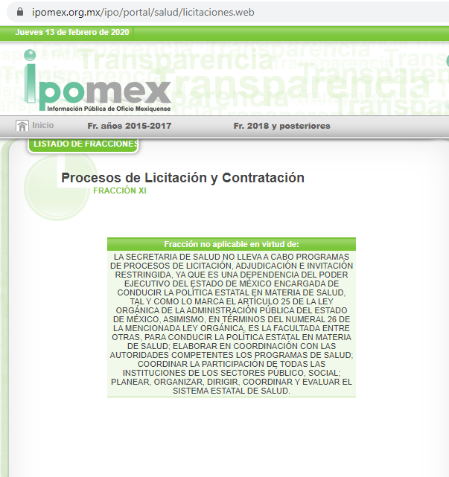

Es de resaltar que esta Ponencia no advierte algún otro rubro que permita corroborar la participación del Sujeto Obligado en los informes que se requirieron en la solicitud de información del Particular, por lo que se considera que el motivo de inconformidad es infundado.

Por lo anterior, se tiene que el Sujeto Obligado emitió una pronunciamiento en sentido negativo por medio de la unidad administrativa competente y que ésta se pronunció en el sentido de que no cuenta con la información requerida debido a que no genera, posee o administra los informes rendidos por el Poder Ejecutivo solicitados por el particular, en virtud de lo anterior, se concluye que la respuesta constituye hechos negativos, pues no se ha generado, poseído o administrado documentos relativos a lo solicitado por el Recurrente. Ante un hecho negativo, el Pleno de este Órgano Garante ha sostenido que resulta innecesaria una declaratoria de inexistencia en términos de los artículos 19, 169 y 170 de la Ley de Transparencia y Acceso a la Información Pública del Estado de México y Municipios, resultando aplicable la siguiente tesis:

HECHOS NEGATIVOS, NO SON SUSCEPTIBLES DE DEMOSTRACIÓN.
Tratándose de un hecho negativo, el Juez no tiene por qué invocar prueba alguna de la que se desprenda, ya que es bien sabido que esta clase de hechos no son susceptibles de demostración.

Amparo en revisión 2022/61. José García Florín (Menor). 9 de octubre de 1961. Cinco votos. Ponente: José Rivera Pérez Campos.”

Además, y de conformidad con lo establecido en el artículo 12 de la Ley de Transparencia y Acceso a la Información Pública del Estado de México y Municipios, el Sujeto Obligado sólo proporcionará la información que obra en sus archivos, lo que a contrario sensu significa que no se está obligado a proporcionar lo que no obre en sus archivos.

Asimismo, se destaca que el Sujeto Obligado emitió un pronunciamiento. Así, al existir un pronunciamiento, aun en sentido negativo por parte del Sujeto Obligado, este Órgano Garante estima conveniente señalar que no está facultado para manifestarse sobre la veracidad de la información proporcionada, ya que no existe precepto legal alguna en la Ley de la Materia que permita, vía recurso de revisión, que se pronuncia al respecto. Por analogía, sirve de apoyo a lo anterior el Criterio 31-10 emitido por el entonces Instituto Federal de Accesos a la Información y Protección de Datos, que a la letra establece lo siguiente:

EL INSTITUTO FEDERAL DE ACCESO A LA INFORMACIÓN Y PROTECCIÓN DE DATOS NO CUENTA CON FACULTADES PARA PRONUNCIARSE RESPECTO DE LA VERACIDAD DE LOS DOCUMENTOS PROPORCIONADOS POR LOS SUJETOS OBLIGADOS. El Instituto Federal de Acceso a la Información y Protección de Datos es un órgano de la Administración Pública Federal con autonomía operativa, presupuestaria y de decisión, encargado de promover y difundir el ejercicio del derecho de acceso a la información; resolver sobre la negativa de las solicitudes de acceso a la información; y proteger los datos personales en poder de las dependencias y entidades. Sin embargo, no está facultado para pronunciarse sobre la veracidad de la información proporcionada por las autoridades en respuesta a las solicitudes de información que les presentan los particulares, en virtud de que en los artículos 49 y 50 de la ley Federal de Transparencia y Accesos a la Información Pública Gubernamental no se prevé una causal que permita al Instituto Federal de Acceso a la Información y Protección de Datos conocer, vía recurso de revisión, al respecto.

En conclusión, debido a que fueron analizados cada uno de los motivos de inconformidad planteados por el Recurrente resultando ser infundados cada uno de ellos; además de que no existen indicios de que el Sujeto Obligado participara en la generación o administración de los informes y acuses de recibo solicitados por el Recurrente.

En esa tesitura, si bien es cierto que el Sujeto Obligado manifestó que no generó, poseyó o administró la información solicitada, también lo es que la misma debió ser generada por otra dependencia del Poder Ejecutivo Estatal, por lo que lo procedente era declarar la incompetencia para conocer de lo requerido, lo cual no fue realizado por el Sujeto Obligado, incumpliendo así lo dispuesto por el artículo 167 de la Ley de la Materia, que a la letra establece lo siguiente:

Artículo 167. Cuando las unidades de transparencia determinen la notoria incompetencia por parte de los sujetos obligados, dentro del ámbito de aplicación, para atender la solicitud de acceso a la información, deberán comunicarlo al solicitante, dentro de los tres días hábiles posteriores a la recepción de la solicitud y, en su caso orientar al solicitante, el o los sujetos obligados competentes.

Si los sujetos obligados son competentes para atender parcialmente la solicitud de acceso a la información, deberá dar respuesta respecto de dicha parte. Respecto de la información sobre la cual es incompetente se procederá conforme lo señala el párrafo anterior.

Si transcurrido el plazo señalado en el primer párrafo de este artículo, el sujeto obligado no declina la competencia en los términos establecidos, podrá canalizar la solicitud ante el sujeto obligado competente.

Lo anterior resulta evidente dado que la solicitud de información ingresó el día veintitrés de octubre, mientras que la respuesta se emitió el día trece de noviembre, ambas fechas de dos mil diecinueve. Del cómputo realizado, se tiene que transcurrieron catorce días hábiles para que el Sujeto Obligado emitiera su respuesta, sobrepasando notoriamente el término establecido en el artículo citado.

Por tanto, la declaración de incompetencia del Sujeto Obligado debe ser aprobada por su Comité de Transparencia en términos del artículo 49 de la Ley de Transparencia Estatal, el cual dispone lo siguiente:

Artículo 49. Los Comités de Transparencia tendrán las siguientes atribuciones:

I. Instituir, coordinar y supervisar en términos de las disposiciones aplicables, las acciones, medidas y procedimientos que coadyuven a asegurar una mayor eficacia en la gestión y atención de las solicitudes en materia de acceso a la información;
II. Confirmar, modificar o revocar las determinaciones que en materia de ampliación del plazo de respuesta, clasificación de la información y declaración de inexistencia o de incompetencia realicen los titulares de las áreas de los sujetos obligados;
(…)

En consecuencia, si bien es cierto que el Sujeto Obligado no tiene competencia para administrar, generar o poseer la información solicitada por el Recurrente en el presente asunto, en virtud de ser atribución de que no se desprende del contenido de los decretos referidos por el solicitante su intervención respecto del informe rendido por el Poder Ejecutivo Estatal, también lo es que dicha incompetencia debió haber sido confirmada, modificada o revocada por su Comité de Transparencia en términos del precepto legal referido, razón por la cual se considera viable ordenar al Sujeto Obligado a que emita a través de su Comité de Transparencia, el Acuerdo mediante el cual se confirme la incompetencia respecto a la solicitud de información presentada por el Recurrente, debiendo notificarle de igual forma el Acuerdo de referencia.

No obstante lo anterior, y bajo los principios de certeza, eficacia y objetividad, establecidos en el artículo 9 de la Ley de Transparencia y Acceso a la Información Pública del Estado de México y Municipios, y derivado de que la información requerida corresponde con atribuciones de un Sujeto Obligado distinto al que le fue presentada la solicitud, y a fin de no dilatar el derecho de acceso a la información, como ya fue establecido, se dejan a salvo los derechos del Recurrente para que pueda realizar la solicitud de información ante el Sujeto Obligado que considere competente.

En mérito de lo expuesto en líneas anteriores, resultan fundados los motivos de inconformidad que arguye el Recurrente en su medio de impugnación que fue materia de estudio, por ello con fundamento en la segunda hipótesis de la fracción III del artículo 186, de la Ley de Transparencia y Acceso a la Información Pública del Estado de México y Municipios, se MODIFICA la respuesta a la solicitud de información número 00309/SSALUD/IP/2019 que ha sido materia del presente fallo.

Por lo antes expuesto y fundado es de resolverse y se,
---------------------------------------------------------------------------------------------------------------------------------------------------------------------------------------------------------------------------------------------------------------------------------------------------------------------------------------------------
R E S U E L V E

PRIMERO. Se MODIFICA la respuesta del Sujeto Obligado a la solicitud de información 00309/SSALUD/IP/2019 por resultar parcialmente fundadas las razones o motivos de inconformidad hechos valer por el Recurrente, en términos del Considerando CUARTO de esta resolución.

SEGUNDO. Se ORDENA al Sujeto Obligado que haga entrega al Recurrente vía SAIMEX, en términos del Considerando CUARTO de la presente resolución, de lo siguiente:

- El Acuerdo que emita el Comité de Transparencia en el que se confirme la declaración de incompetencia del Sujeto Obligado respecto de los informes emitidos por el Poder Ejecutivo Estatal requeridos en la solicitud de información número 00309/SSALUD/IP/2019.

TERCERO. Notifíquese al Titular de la Unidad de Transparencia del Sujeto Obligado, para que conforme al artículo 186 último párrafo, 189 segundo párrafo y 194 de la Ley de Transparencia y Acceso a la Información Pública del Estado de México y Municipios; dé cumplimiento a lo ordenado dentro del plazo de diez días hábiles, debiendo informar a este Instituto en un plazo de tres días hábiles siguientes sobre el cumplimiento dado a la presente resolución.

CUARTO. Notifíquese la presente resolución al Recurrente y hágase de su conocimiento que, de conformidad con lo establecido en el artículo 196 de la Ley de Transparencia y Acceso a la Información Pública del Estado de México y Municipios, podrá promover el Juicio de Amparo en los términos de las leyes aplicables.

ASÍ LO RESUELVE, POR UNANIMIDAD DE VOTOS, EL PLENO DEL INSTITUTO DE TRANSPARENCIA, ACCESO A LA INFORMACIÓN PÚBLICA Y PROTECCIÓN DE DATOS PERSONALES DEL ESTADO DE MÉXICO Y MUNICIPIOS, CONFORMADO POR LOS COMISIONADOS ZULEMA MARTÍNEZ SÁNCHEZ, EVA ABAID YAPUR, JOSÉ GUADALUPE LUNA HERNÁNDEZ, JAVIER MARTÍNEZ CRUZ (CON AUSENCIA JUSTIFICADA) Y LUIS GUSTAVO PARRA NORIEGA, EN LA OCTAVA SESIÓN ORDINARIA CELEBRADA EL CINCO DE MARZO DE DOS MIL VEINTE, ANTE EL SECRETARIO TÉCNICO DEL PLENO, ALEXIS TAPIA RAMÍREZ.-----------------------------------------------------------------------------------------------------------------------------------------------------------------------------------------------------------------------------------------------------------------------------------------------------------------------------------------------------------------------------------------------------------------------------------------------------------------------------------------------------------------------------------------------------------------------------------------------------------------------------------------------------------------------------------------------------------------------------------------------------------------------------------------------------------------------------------------------------------------------------------------------------------------------------------------------------------------------------------------------------------------------------------------------------------------------------------------------------------------------------------------------------------------------------------------------------------------------------------------------------------------------------------------------------------------------------------------------------------------------------------------------------------------------------------------------------------------------------------------
Zulema Martínez Sánchez
Comisionada Presidenta
(Rúbrica)
Eva Abaid Yapur  Comisionada  (Rubrica) | José Guadalupe Luna Hernández  Comisionado  (Rúbrica)
Javier Martínez Cruz  Comisionado  (Ausencia justificada) | Luis Gustavo Parra Noriega  Comisionado  (Rúbrica)
Alexis Tapia Ramírez
Secretario Técnico del Pleno
(Rúbrica)

Esta hoja corresponde a la resolución de fecha cinco de marzo de dos mil veinte, emitida en el recurso de revisión 08980/INFOEM/IP/RR/2019.
ZMS/OSAM/fzh

Estudio oficioso o a petición de parte que no son incompatibles con el derecho de acceso a la justicia, ya que éste no se coarta por regular causas de improcedencia y sobreseimiento con tales fines, sirviendo de sustento la tesis aislada XVI.1o.A.T.2 K visible en el Semanario Judicial de la Federación bajo el número de registro 2000365 cuyo rubro y texto esgrime IMPROCEDENCIA Y SOBRESEIMIENTO EN EL JUICIO DE AMPARO. LAS CAUSAS PREVISTAS EN LOS ARTÍCULOS 73 Y 74 DE LA LEY DE LA MATERIA, RESPECTIVAMENTE, NO SON INCOMPATIBLES CON EL ARTÍCULO 25.1 DE LA CONVENCIÓN AMERICANA SOBRE DERECHOS HUMANOS. Del examen de compatibilidad de los artículos 73 y 74 de la Ley de Amparo con el artículo 25.1 de la Convención Americana sobre Derechos Humanos no se advierte que el derecho interno desatienda los estándares que pretenden proteger los derechos humanos en dicho tratado, por regular causas de improcedencia y sobreseimiento que impiden abordar el estudio de fondo del asunto en el juicio de amparo, en virtud de que el propósito de condicionar el acceso a los tribunales para evitar un sobrecargo de casos sin mérito, es en sí legítimo, por lo que esa compatibilidad, en cuanto a los requisitos para la admisibilidad de los recursos dependerá, en principio, de los siguientes criterios: no pueden ser irracionales ni de tal naturaleza que despojen al derecho de su esencia, ni discriminatorios y, en el caso, la razonabilidad de esas causas se justifica por la viabilidad de que una eventual sentencia concesoria tenga un ámbito de protección concreto y no entre en conflicto con el orden jurídico, no son de tal naturaleza que despojen al derecho de su esencia ni tampoco son discriminatorias, pues no existe alguna condicionante para su aplicabilidad, en función de cuestiones personales o particulares del quejoso. Por tanto, las indicadas causas de improcedencia y sobreseimiento no son incompatibles con el citado precepto 25.1, pues no impiden decidir sencilla, rápida y efectivamente sobre los derechos fundamentales reclamados como violados dentro del juicio de garantías.

